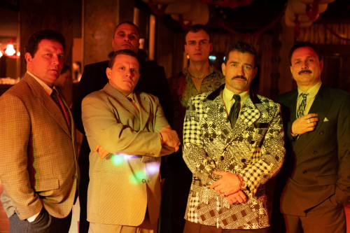
MIKI
Premiéra: 22. 8. 2024

PubRes, Regia Civitas Productions, Europeana Production
ČR, Slovensko, 2024
Režie: Jakub Kroner
Scénář: Miro Šifra
Kamera: Mário Ondriš
Hudba: David Kollar
Hrají: Milan Ondrík, Michal Kubovčík, Anna Javorková, Gregor Hološka, Dušan Cinkota, Matěj Hádek, Martin Nahálka, Rebeka Poláková

Divoká 90. léta přinesly množství příležitostí. Zejména pro ty, kteří se v chaosu změn zorientovali nejrychleji a s rostoucím úspěchem ztráceli poslední zábrany. Protože pravdu má ten, kdo má moc. Bez ohledu na to, jak ji získal. Film podle skutečného příběhu mafiánského bosse Mikuláše Černáka.
MIKI je příběh muže, který se v 90. letech vrací ze zahraničí zpět do své rodné země, která se v tu dobu rychle mění a ve které se otevírají nové velké možnosti i v oblasti organizovaného zločinu. Miki, původním povoláním řidič autobusu, v sobě postupně objeví a aktivuje schopnosti k tomu, aby vybudoval jednu z největších a nejobávanějších mafiánských skupin v zemi.
Film MIKI je inspirovaný skutečnými událostmi ze života bývalého bosse slovenského podsvětí Mikuláše Černáka. Ten byl v roce 1997 poprvé zatčen za hospodářské delikty, po pěti letech se dostal podmínečně na svobodu, ale v roce 2003 byl v Praze znovu zadržen zásahovou jednotkou české policie, a to i pro podezření, že je ve spojení s ruskojazyčným organizovaným zločinem. U soudu se nakonec přiznal ke spáchání 14 vražd.
Režisér Jakub Kroner připomíná, že film není jen o hlavní postavě. Přináší obraz doby, která je dodnes traumatizující. Vnímá, že téma filmu vzbuzuje velký zájem a je předmětem vážných společenských diskusí. „I proto jsem cítil, že je velmi důležité, jak tento film uděláme,“ říká Kroner a scenárista Miro Šifra doplňuje: „Plně si uvědomuji, že jsem napsal film o muži, který má prsty ve smrti desítek lidí. Scénář však nebuduje kult jeho osobnosti, ani jeho činy neomlouvá.“

Přístupnost: mládeži do 15 let nepřístupný
Žánr: akční thriller, drama
Verze: slovenská s českými titulky / slovenská s anglickým titulky
Stopáž: 106 min
Formát: 2D DCP, zvuk 5.1
Monopol do: 22. 8. 2034
Programování: Zuzana Černá, GSM: 602 836 993, cerna@cinemart.cz
Filmy si objednejte na www.disfilm.cz

